2019年中诚信托新能源5号集合资金信托计划
2020年6月监管报告

项目名称：中诚信托-贵阳花溪区项目
委托方：中诚信托有限责任公司
受托方：北京康正国际资产评估有限公司
监管人员：俞懿洺
日期：2020年7月6日
目录
1项目基本情况 1
2重大事件披露 1
3项目五证办理及施工进度情况 2
3.1项目五证办理情况说明 2
3.2项目2020年6月施工进度情况 2
3.3项目2020年7月施工计划 5
4印鉴使用情况 6
5合同签订情况 8
6项目销售情况 10
7资金情况 11
7.1资金流出情况 11
7.2资金流入情况 13
7.3资金结算 13
7.4负债情况 14
附件 15
附件一 银行对账单 15
附件二 共管资料移交清单 17
附件三 印章使用纸质版台账 23
附件四 项目平面图 24

为了方便阅读之目的，本报告中将部分名称简写为：
·项目公司：贵州恒大隽晟置业有限公司
·中诚信托：中诚信托有限责任公司
·康正：北京康正国际资产评估有限公司

1项目基本情况
标的项目为项目公司建设的恒大溪上桃园项目，位于于贵阳市花溪区付官村花冠路中段与花冠南路交汇处。标的项目总用地面积419163.36㎡，其中计容用地面积317975.22㎡，不计容用地面积101188.14㎡。总建筑规模1526288.98㎡，其中计容建筑面积1113558.92㎡（其中：商品住房995104.07㎡，公建配套44212.19㎡，商业设施74242.66㎡），不计容建筑面积412730.06㎡（其架空层3323.19㎡，人防设施67000.00㎡，停车场335795.68㎡，其他6611.19㎡）。
标的项目拟建106栋建筑，设计户数10309户，最高建筑高度99.8米，建筑最大层数33层。商业及重大配套公建包括运动场、公共厕所、警务室、居委会办公服务用房、垃圾收集点、农贸市场、邮政、电信营业网点、卫生服务站、幼儿园、小学、养老敬老场所等。

2重大事件披露
（1）2020年6月16日康正与项目公司有关人员进行了标的项目共管资料的交接工作，主要的共
管资料有：公章、财务专用章、发票专用章、法人名章、（无合同专用章，情况说明见附件二）
《营业执照》91520114MA6HWHD8N（正副本）、《中华人民共和国房地产开发企业暂定资质证书》[黔房开字临A521100717]（正本和副本1、2）、《基本存款账户信息》[J7010033974501]、网银U盾（中国银行、中信银行）、转账支票，共管资料清单见附件二。

3项目五证办理及施工进度情况

3.1项目五证办理情况说明
根据中诚信托与项目公司签订的合作协议得知考核时间从中诚信托向项目公司支付第一期首笔标的股权收益权转让价款之日或支付第二期首笔标的股权收益权转让价款之日起（孰先为准）开始计算，截至2020年6月30日，项目公司还未收到来自中诚信托放款，故未开始计算考核取得时间点。
标的项目尚未取得《建筑工程施工许可证》便已开工，根据恒大地产贵州公司开发部负责办证事宜相关负责人反映，无证施工问题已提前与政府相关部门沟通过，政府部门也在积极保证项目正常运作，目前一直催促交土地款，若长期不交，将会面临被处罚的风险。
截至2020年6月项目五证办理计划及进度情况
五证 | 考核取得时间点 | 实际进度
不动产权证书 | - | 土地款尚未付清
建设用地规划许可证 | - | 未办理
建设工程规划许可证 | - | 未办理
建筑工程施工许可证 | - | 未办理
预售许可证 | - | 未办理

3.2项目2020年6月施工进度情况
标的项目分为5个地块，分别为1地块、2地块、3地块、4地块、5地块。截止2020年6月30日，标的项目开发进度主要集中在5地块，其中：售楼部工程1层移交装修工作面，3层砌体完成60%；大门工程外立面完成50%；1-12#楼工程基础完成；异地样板间工程装修穿线完成，底板找平完成；中心园林工程完成负二层墙体钢筋；儿童中心工程1层墙体模板完成；商业街工程完成结构封顶。
其余各地块及其中楼栋工程进度情况：各地块已完成拆迁工作。
标的项目现场照片（2020年6月）

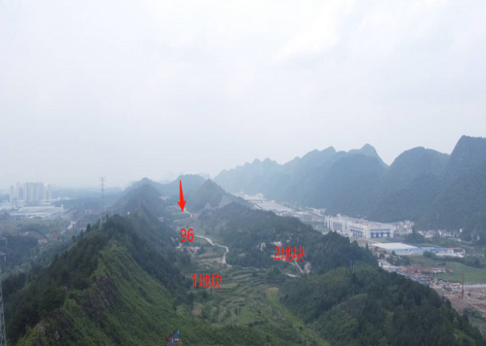

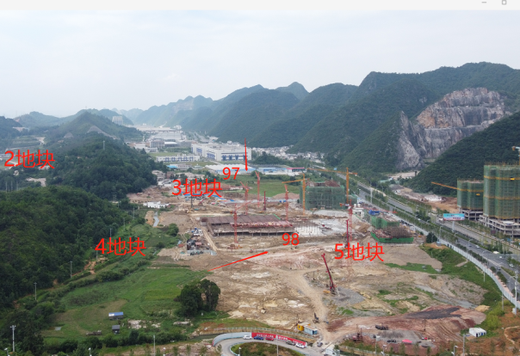

1.各地块位置 2. 各地块位置

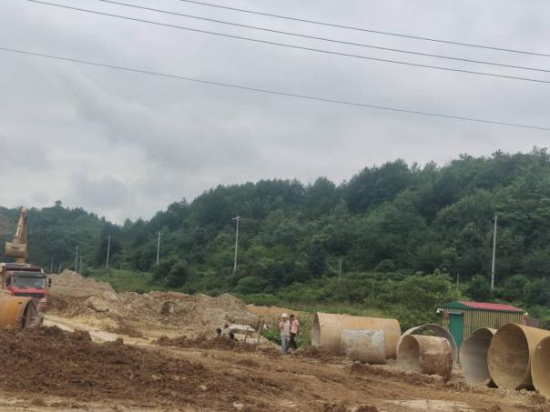

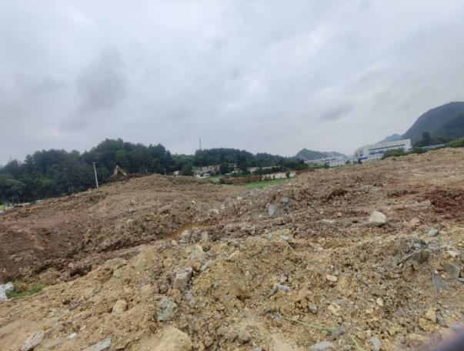

3.3地块已完成拆迁 4.4地块已完成拆迁
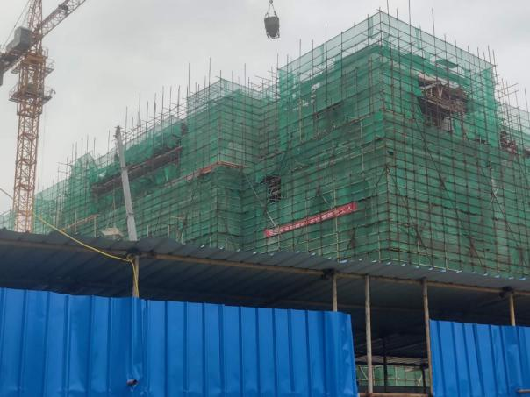
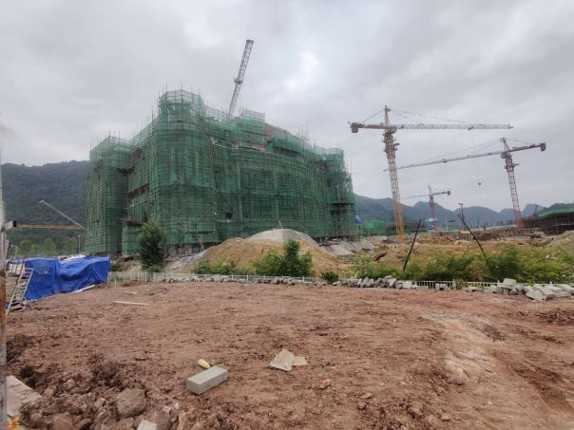

5.5-20#楼售楼部施工 6.5-20#售楼部施工

标的项目现场照片（2020年6月）
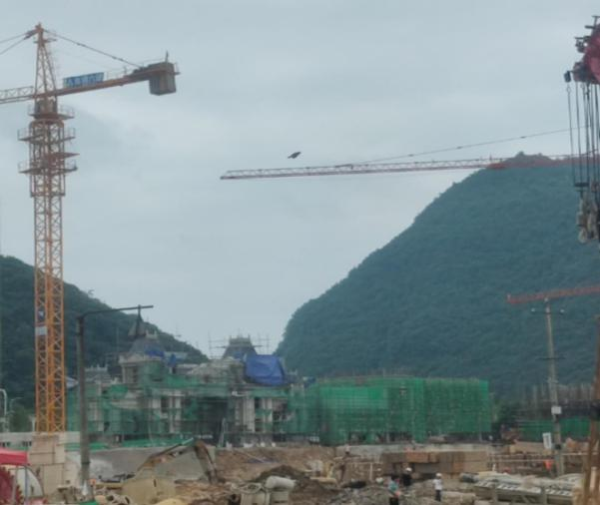

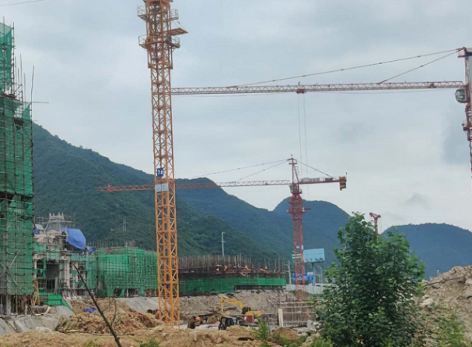

7.5-23商业施工 8.5-22#楼大门施工

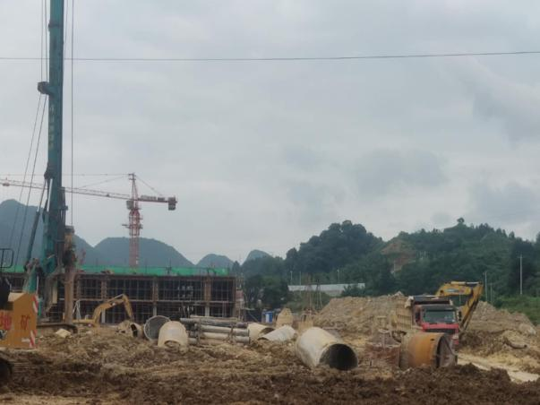

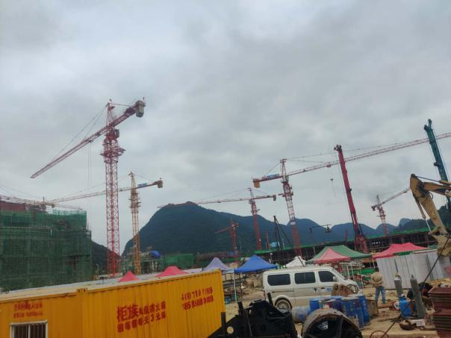

9.5地块现场施工 10.5地块中心园林施工

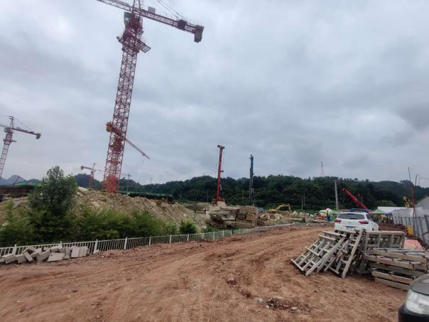
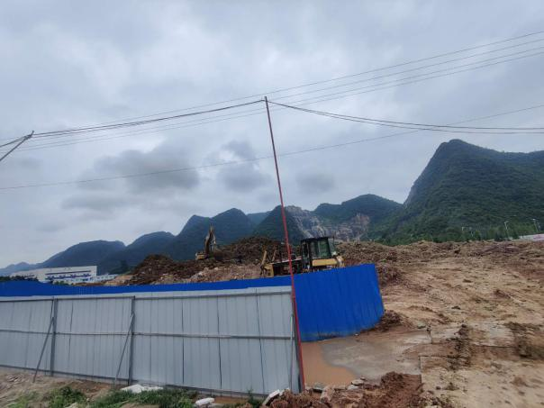

11.规划大道施工 12.3地块施工

3.3项目2020年7月施工计划
2020年7月标的项目施工计划为：
注：该项目首期为5地块，地块及楼号见附件四项目总平面图。
恒大溪上桃园工程部7月施工计划
序号 | 分期名称 | 楼栋名称 | 本月目标
1 | 首期 | 5-1# | 底板浇筑完成
2 | 首期 | 5-2# | 底板浇筑完成
3 | 首期 | 5-3# | 底板浇筑完成
4 | 首期 | 5-4# | 底板浇筑完成
5 | 首期 | 5-5# | 底板浇筑完成
6 | 首期 | 5-6# | 底板浇筑完成
7 | 首期 | 5-7# | 底板浇筑完成
8 | 首期 | 5-8# | 底板浇筑完成
9 | 首期 | 5-9# | 底板浇筑完成
10 | 首期 | 5-10# | 底板浇筑完成
11 | 首期 | 5-11# | 底板浇筑完成
12 | 首期 | 5-12# | 底板浇筑完成
13 | 首期 | 5-20# | 售楼部在装完成50%
14 | 首期 | 5-22# | 大门内外装完成
15 | 首期 | 5-23# | 商业1层砌体完成
16 | 首期 | 5-24# | 儿童中心1层结构完成
17 | 首期 | 5-13# | 基础完成50%
18 | 首期 | 5-14# | 基础完成50%
19 | 首期 | 5-15# | 基础完成50%
20 | 首期 | 5-16# | 基础完成50%
21 | 首期 | 5-17# | 基础完成50%
22 | 首期 | 5-18# | 基础完成50%
23 | 首期 | 5地块 | 中心园林负二层模板完成

4印鉴使用情况
对于印章的使用，项目公司人员按照监管协议规定，履行印章使用流程，填写印章使用登记表，康正监管人员了解用印事由，根据相应权限审核用印并同时登记电子版和纸质台账（纸质台账见附件三）。使用情况详见下表：
项目公司2020年6月印鉴使用情况

用印日期 | 印鉴名称 | 用印事由 | 用印材料及份数 | 经办部门 | 经办人 | 监印人
2020-6-19 | 财务章  法人章 | 付姜玉文房租费用印 | 转账支票（1份） | 财务部 | 张鑫烁 | 俞懿洺、邱晨
2020-6-23 | 公章 | 溪上桃园电梯安装中标通知书用印 | 中标通知书（4份） | 招采部 | 李德伟 | 姚福来、俞懿洺
2020-6-23 | 公章 财务章  法人章 | 隽晟变更中国银行法人信息用印 | 印鉴卡（3份）、银行变更协议（1份）、营业执照复印件（3份）、基本户复印件（3份）、经办人身份证复印件（邬艳琴、杨依琦、杨洋）（各3份） | 汽车集团财务部 | 邬艳琴 | 姚福来、俞懿洺、邹莉萍
2020-6-23 | 公章 | 溪上桃园项目广告文案招标文件用印 | 招标文件（12份） | 营销部 | 张飞飞 | 姚福来、俞懿洺
2020-6-24 | 公章 | 溪上桃园首开展示区泛光照明工程合同用印 | 贵阳恒大溪上桃源首开展示区20#-24#楼泛光照明工程合同（4份） | 招采部 | 李德伟 | 薛庭炜、俞懿洺
2020-6-24 | 公章 | 溪上桃源首期外立面装饰工程施工合同用印 | 贵阳恒大溪上桃源首期20#、22#-24#楼外立面装饰工程施工合同（4份） | 招采部 | 雷燕波 | 薛庭炜、俞懿洺
2020-6-24 | 财务章  法人章 | 付贵州电网有限责任公司贵阳小河供电局用印 | 电汇单（1份） | 行政部 | 李文杰 | 俞懿洺、邱晨
2020-6-28 | 财务章  法人章 | 补开陈雪娇过期劳务费支票用印 | 转账支票（1份） | 行政部 | 陈雪娇 | 俞懿洺、邹莉萍
2020-6-28 | 财务章 | 退货调拨用印 | 退货通知（1份） | 行政部 | 李文杰 | 俞懿洺、邱晨
2020-6-30 | 公章 | 溪上桃园运动中心临时样板房及实体样板房室内装修工程合同用印 | 贵阳恒大溪上桃源首开区运动中心（售楼部）、临时样板房及实体样板房室内装修工程合同（4份） | 招采部 | 雷燕波 | 姚福来、俞懿洺
2020-6-30 | 公章 | 溪上桃源一期永久用电施工图设计合同用印 | 贵阳恒大溪上桃源一期永久用电（含总规及接入系统）施工图设计合同 （5份） | 招采部 | 王秀英 | 姚福来、俞懿洺
2020-6-30 | 公章 | 溪上桃园装配式建筑设计中标通知书用印 | 中标通知书（1份） | 招采部 | 李坤 | 姚福来、俞懿洺
2020-6-30 | 公章 | 溪上桃园地下室桩基工程招标文件 | 贵阳恒大溪上桃源首期13-18#楼及地下室桩基工程-招标文件、贵阳恒大溪上桃源首期1-12#楼，20-24#楼及1-12#主楼范围地下室基坑沉降观测工程招标文件（各1份） | 招采部 | 李坤 | 姚福来、俞懿洺

5合同签订情况
截止2020年6月30日，项目公司共签订合同33份，详见合同签订情况表：
交接前合同签订情况
序号 | 签约日期 | 对方单位 | 合同文件名称 | 合同金额（元）
1 | 2019-12-23 | 周晗昱 | 房屋租赁合同 | 24,000.00
2 | 2020-1-6 | 广州市白云建筑设计院有限公司 | 贵阳恒大溪上桃源项目规划方案设计合同30-001 | 971,490.08
3 | 2020-1-13 | 广东中溢建筑工程有限公司 | 贵阳恒大溪上桃源项目首期场地围蔽工程施工合同30-001 | 2,155,889.81
4 | 2020-2-22 | 北京城建道桥建设集团有限公司 | 贵阳恒大溪上桃源项目首期土石方工程施工合同30-002 | 5,837,364.25
5 | 2020-3-31 | 重庆建渝工程建设监理有限公司 | 贵阳恒大溪上桃源首期项目建设监理工程合同 | 640,489.27
6 | 2020-3-31 | 贵州永兴建设工程质量检测有限公司 | 贵阳恒大溪上桃源首期桩基检测工程合同 | 2,096,150.00
7 | 2020-4-8 | 贵州地矿基础工程有限公司 | 贵阳恒大溪上桃源项目首期（一标段）桩基础工程施工合同 | 6,628,352.89
8 | 2020-4-8 | 贵州地矿基础工程有限公司 | 贵阳恒大溪上桃源项目首期（一标段）桩基础工程施工合同30-005 | 6,628,352.89
9 | 2020-4-23 | 深圳恒大材料设备有限公司 | 集团-贵阳恒大溪上桃源材料物资供货合同30-001 | 发票结算款为准
10 | 2020-4-23 | 广州恒大材料设备有限公司 | 集团-贵阳恒大溪上桃源材料物资供货合同30-002 | 发票结算款为准
11 | 2020-4-24 | 贵州靖沣建筑工程有限公司 | 贵阳恒大溪上桃源项目首期（二标段）桩基础工程施工合同 | 3,533,470.93
12 | 2020-4-24 | 广州市白云建筑设计院有限公司 | 贵阳恒大溪上桃源项目规划方案设计合同补充协议（一） | 69,947.29
13 | 2020-4-24 | 贵阳市建筑设计院有限公司 | 贵阳恒大溪上桃源项目污水处理厂工程设计合同 | 1,371,600.00
14 | 2020-4-27 | 贵州浩德建设工程有限公司 | 贵阳恒大溪上桃源县道临时改道工程施工合同 | 2,775,378.75
15 | 2020-5-8 | 江苏南通六建建设集团有限公司 | 贵阳恒大溪上桃源首期（二标段）主体及配套建设工程施工合同30-008 | 125,155,366.00
16 | 2020-5-9 | 中佳勘察设计有限公司 | 贵阳恒大溪上桃源项目首期基坑边坡支护设计合同 | 144,000.00
17 | 2020-5-13 | 深装总建设集团股份有限公司 | 贵阳恒大溪上桃源运动中心临时销售中心项目装修施工图设计合同 | 512,002.05
18 | 2020-5-18 | 成都基准方中建筑设计有限公司 | 贵阳恒大付官村项目一期施工图设计工程合同补充协议（一） | 231,264.73
19 | 2020-5-22 | 贵州联建土木工程质量检测监控中心有限公司 | 贵阳恒大溪上桃源首期1-12#楼，20-24#楼及1-12#主楼范围地下室基坑沉降观测工程合同30-010 | 76,800.00
20 | 2020-5-29 | 贵阳天兴电力设备有限公司 | 贵阳恒大溪上桃源首期地块临时施工用电安装施工工程施工合同30-011 | 1,198,797.17
21 | 2020-6-2 | 深装总建设集团股份有限公司 | 贵阳恒大溪上桃源5-(1-12)号楼装修施工图设计及报审合同30-006 | 189,546.00
22 | 2020-6-3 | 贵州有色地质工程勘察公司 | 贵阳恒大溪上桃源项目首期地勘详勘勘察工程施工合同30-012 | 4,780,066.61
23 | 2020-6-3 | 贵州有色地质工程勘察公司 | 贵阳恒大溪上桃源项目首一期地勘初勘勘察工程施工合同30-013 | 93,399.78
24 | 2020-6-5 | 中煤科工重庆设计研究院（集团）有限公司 | 设ERP贵阳恒大溪上桃源项目首开地块外立面深化装修施工图设计合同30-007 | 129,754.60
25 | 2020-03-31 | 中国联合网络通信有限公司贵阳市分公司 | 中国联合网络通信有限公司贵阳市分公司云网一体综合接入服务销售合同 | 48,000.00
26 | 2020-04-09 | 姜玉文 | 房屋租赁合同 | 29,520.00
27 | 2020-04-22 | 贵州源信益会计师事务所（普通合伙） | 验资业务约定书-隽晟 | 3000
28 | 2020-04-23 | 交通银行股份有限公司贵州省分行 | 交通银行股份有限公司个人资金监管协议 | 0.00
29 | 2020-05-14 | 贵州绿水千秋环保科技有限公司 | 贵阳恒大溪上桃源（一期）项目污水处理工程环评合同书 | 150,000.00

2020年6月合同签订情况
序号 | 用印日期 | 对方单位 | 合同名称 | 合同内容 | 合同金额（元）
1 | 2020-6-24 | 贵州光能科技有限公司 | 贵阳恒大溪上桃源首开展示区20#-24#楼泛光照明工程合同 | 乙方负责贵阳恒大溪上桃源首开展示区20#-24#楼泛光照明工程施工，包括施工方案图纸深化、现场安装施工等；乙方负责实施通过甲方确认的泛光照明效果图、施工图、设计变更及相关设计文件中包含的所有泛光照明工程，从施工图纸的泛光照明配电箱（含配电箱及电源进线）起至灯具末端的一切泛光照 | 855,412.58
2 | 2020-6-24 | 深圳广田集团股份有限公司 | 贵阳恒大溪上桃源首期20#、22#-24#楼外立面装饰工程施工合同 | 乙方负责贵阳恒大溪上桃源首期 20#、22#-24#楼外立面装饰工程的施工。具体装修内容是按照甲方盖章确认后下发的施工图以及设计变更通知。 | 9,044,507.29
3 | 2020-6-30 | 上海全筑装饰有限公司 | 贵阳恒大溪上桃源首开区运动中心（售楼部）、临时样板房及实体样板房室内装修工程合同 | 乙方负责贵阳恒大溪上桃源首开区运动中心（售楼部）、4套临时样板房及7套实体样板房、2套首层电梯大堂及电梯间、2套标准层电梯厅、样板房入户门及门锁安装等装修。承包范围分两批次，第一批次为异地样板房及20#楼运动中心，第二批次为6、10#楼的实体样板房。 | 6,584,797.04
4 | 2020-6-30 | 贵州特瑞能电力设计有限公司 | 贵阳恒大溪上桃源一期永久用电（含总规及接入系统）施工图设计合同 | 贵阳恒大溪上桃源一期永久用电（含总规及接入系统）施工图设计，包含总规及接入系统及小区内的高压接驳点（即高压接线柜或小区内设置的10KV高压分接箱）至本设计区域各高低压配电房的10KV线路、10KV及以下变配电系统、变配电房施工平面图、设备基础大样图设计等，包括变压器、高低压计量、高低压配电柜、一户一表、电缆的选型和技术参数确定并报供电部门审核通过等构成本工程设计完整性的所有设计内容。 | 1,049,994.00

6项目销售情况
标的项目还未开始销售，暂无销售数据。

7资金情况

7.1资金流出情况
截至2020年6月项目公司资金流出总额共计343,761,293.88元，其中中国银行贵阳金阳支行出款共计343,761,293.88元。
截至2020年6月资金流出情况表
注：以上资金流出不含银行自动扣除的手续费、工本费等
序号 | 支付时间 | 收款方 | 资金用途 | 金额（元） | 出款行 | 用款类型
1 | 2019-12-2 | 贵阳市公共资源交易中心 | G(19)098竞买保证金 | 85,750,000.00 | 中国银行股份有限公司贵阳市金阳支行 | 土地费用
2 | 2019-12-2 | 贵阳市公共资源交易中心 | G(19)096竞买保证金 | 127,500,000.00 | 中国银行股份有限公司贵阳市金阳支行 | 土地费用
3 | 2019-12-2 | 贵阳市公共资源交易中心 | G(19)097竞买保证金 | 128,500,000.00 | 中国银行股份有限公司贵阳市金阳支行 | 土地费用
4 | 2019-12-16 | 国家金库贵阳经济技术开发区支库 | 税费 | 5,000.00 | 中国银行股份有限公司贵阳市金阳支行 | 税费
5 | 2020-1-13 | 杨春红 | 税控盘费用 | 180.00 | 中国银行股份有限公司贵阳市金阳支行 | 管理费用
6 | 2020-4-9 | 贵州源信益会计师事务所（普通合伙） | 报告费 | 3,000.00 | 中国银行股份有限公司贵阳市金阳支行 | 前期费用
7 | 2020-4-23 | 周晗昱 | 房租 | 24,000.00 | 中国银行股份有限公司贵阳市金阳支行 | 前期费用
8 | 2020-4-24 | 国家金库贵阳经济技术开发区支库 | 税费 | 401,745.62 | 中国银行股份有限公司贵阳市金阳支行 | 税费
9 | 2020-4-28 | 深圳恒大材料设备有限公司 | 材料款 | 36,944.00 | 中国银行股份有限公司贵阳市金阳支行 | 前期费用
10 | 2020-5-22 | 国家金库贵阳经济技术开发区支库 | 税费 | 4,556.30 | 中国银行股份有限公司贵阳市金阳支行 | 税费
11 | 2020-5-29 | 成都基准方中建筑设计有限公司 | 工程款 | 81,106.89 | 中国银行股份有限公司贵阳市金阳支行 | 建筑工程费用
12 | 2020-6-2 | 贵阳市工程设计质量监督站 | 审图费 | 109,280.00 | 中国银行股份有限公司贵阳市金阳支行 | 前期费用
13 | 2020-6-2 | 贵阳水务集团花溪区水务有限公司 | 水费 | 10,251.20 | 中国银行股份有限公司贵阳市金阳支行 | 前期费用
14 | 2020-6-15 | 贵州电网有限责任公司贵阳小河供电局 | 预付电费 | 320,000.00 | 中国银行股份有限公司贵阳市金阳支行 | 前期费用
15 | 2020-6-22 | 姜玉文 | 房租 | 29,520.00 | 中国银行股份有限公司贵阳市金阳支行 | 前期费用
16 |  | 贵州电网有限责任公司贵阳小河供电局 | 电费 | 23,719.42 | 中国银行股份有限公司贵阳市金阳支行 | 前期费用
1 | 2020-6-30 | 陈雪姣 | 劳务费 | 1,941.75 | 中国银行股份有限公司贵阳市金阳支行 | 前期费用
1 | 2020-6-30 | 国家金库贵阳经济技术开发区支库 | 税费 | 960,048.70 | 中国银行股份有限公司贵阳市金阳支行 | 税费
 |  | 合计 |  | 343,761,293.88
注：以上资金流出不含银行自动扣除的手续费、工本费等。
资金流出分类汇总表
单位：元
月份 | 土地费用 | 前期费用 | 建筑工程费用 | 管理费用 | 税费 | 总计
交接前 | 341,750,000.00 | 183,475.2 | 81,106.89 | 180.00 | 411,301.92 | 342,426,064.01
6月份 | 0.00 | 375,181.17 | 0.00 | 0.00 | 960,048.70 | 1,335,229.87
总计 | 341,750,000.00 | 558,656.37 | 81,106.89 | 180.00 | 1,371,350.62 | 343,761,293.88
注：资金流出中表中的费用类别为目前已发生的费用类别；资金流出不包括银行自动扣除的交易期间产生的手续费、本票工本费等。

7.2资金流入情况
7.2.1销售回款流入
尚未开始销售，暂无销售回款资金流入。
7.2.2其他资金流入
截至2020年6月项目公司资金流入情况表
序号 | 收款时间 | 付款方 | 资金用途 | 金额（元） | 收款行
1 | 2019-11-29 | 深圳市恒大德伦实业有限公司 | 投资款 | 1,000,000.00 | 中国银行
2 | 2019-11-29 | 深圳市恒大德伦实业有限公司 | 投资款 | 1,000,000.00 | 中国银行
3 | 2019-11-29 | 深圳市恒大德伦实业有限公司 | 投资款 | 1,000,000.00 | 中国银行
4 | 2019-11-29 | 深圳市恒大德伦实业有限公司 | 投资款 | 1,000,000.00 | 中国银行
5 | 2019-11-29 | 深圳市恒大德伦实业有限公司 | 投资款 | 1,000,000.00 | 中国银行
6 | 2019-11-29 | 深圳市恒大德伦实业有限公司 | 投资款 | 1,000,000.00 | 中国银行
7 | 2019-11-29 | 深圳市恒大德伦实业有限公司 | 投资款 | 1,000,000.00 | 中国银行
8 | 2019-11-29 | 深圳市恒大德伦实业有限公司 | 投资款 | 1,000,000.00 | 中国银行
9 | 2019-11-29 | 深圳市恒大德伦实业有限公司 | 投资款 | 1,000,000.00 | 中国银行
10 | 2019-11-29 | 深圳市恒大德伦实业有限公司 | 投资款 | 1,000,000.00 | 中国银行
11 | 2019-11-29 | 深圳市恒大德伦实业有限公司 | 投资款 | 1,000,000.00 | 中国银行
12 | 2019-11-29 | 深圳市恒大德伦实业有限公司 | 投资款 | 1,000,000.00 | 中国银行
13 | 2019-11-29 | 深圳市恒大德伦实业有限公司 | 投资款 | 1,000,000.00 | 中国银行
14 | 2019-11-29 | 深圳市恒大德伦实业有限公司 | 投资款 | 1,000,000.00 | 中国银行
15 | 2019-11-29 | 深圳市恒大德伦实业有限公司 | 投资款 | 1,000,000.00 | 中国银行
16 | 2019-11-29 | 深圳市恒大德伦实业有限公司 | 投资款 | 1,000,000.00 | 中国银行
17 | 2019-11-29 | 深圳市恒大德伦实业有限公司 | 投资款 | 1,000,000.00 | 中国银行
18 | 2019-11-29 | 深圳市恒大德伦实业有限公司 | 投资款 | 1,000,000.00 | 中国银行
19 | 2019-11-29 | 深圳市恒大德伦实业有限公司 | 投资款 | 1,000,000.00 | 中国银行
20 | 2019-11-29 | 深圳市恒大德伦实业有限公司 | 投资款 | 1,000,000.00 | 中国银行
21 | 2019-12-2 | 贵州恒大动力科技有限公司 | 往来款 | 321,750,000.00 | 中国银行
22 | 2019-11-11 | 恒大新能源汽车（贵州）有限公司 | 往来款 | 5,000.00 | 中国银行
23 | 2019-12-13 | 恒大新能源汽车（贵州）有限公司 | 往来款 | 5,000.00 | 中国银行
24 | 2020-3-24 | 恒大新能源汽车（贵州）有限公司 | 往来款 | 20,000.00 | 中国银行
25 | 2020-4-14 | 恒大新能源汽车（贵州）有限公司 | 往来款 | 410,000.00 | 中国银行
26 | 2020-4-24 | 恒大新能源汽车（贵州）有限公司 | 往来款 | 40,000.00 | 中国银行
27 | 2020-5-28 | 恒大新能源汽车（贵州）有限公司 | 往来款 | 200,000.00 | 中国银行
28 | 2020-6-10 | 恒大新能源汽车（贵州）有限公司 | 往来款 | 320,000.00 | 中国银行
29 | 2020-6-15 | 恒大新能源汽车（贵州）有限公司 | 往来款 | 140,000.00 | 中国银行
30 | 2020-6-30 | 深圳恒大材料设备有限公司 | 退材料款 | 36,944.00 | 中国银行
31 | 2020-6-30 | 恒大新能源汽车（贵州）有限公司 | 往来款 | 900,000.00 | 中国银行
 |  | 合计 |  | 343,826,944.00

7.3资金结算
7.3.1各账户余额
截止2020年6月30日，项目公司各资金账户余额总计65,940.32元，各账户余额见下表。
截止2020年6月30日各银行账户余额表
序号 | 开户行 | 账号 | 余额（元）
1 | 中国银行贵阳市金阳支行 | 1330 6326 3317 | 65,940.32
2 | 中信银行贵阳宝山支行 | 8113 2010 1270 0096 663 | 0
总 计 |  |  | 65,940.32

7.4负债情况
项目公司于2020年6月份发生三笔一年期商业承兑汇票，共计6,915,810.03元，详见下表：
2020年6月应付账款情况表
单位：元
序号 | 出票时间 | 收款方 | 资金用途 | 金额（元） | 用款类型 | 备注
1 | 2020-06-15 | 成都基准方中设计有限公司 | 设计费 | 3,835,810.03 | 建筑工程费用 | 商承（一年期）
2 | 2020-06-15 | 成都基准方中设计有限公司 | 设计费 | 2,080,000.00 | 建筑工程费用 | 商承（一年期）
3 | 2020-6-22 | 贵州地矿基础工程有限公司 | 工程款 | 1,000,000.00 | 建筑工程费用 | 商承（一年期）
 |  | 合计 |  | 6,915,810.03

附件

附件一 银行对账单
中信银行股份有限公司贵阳宝山支行 单位：元

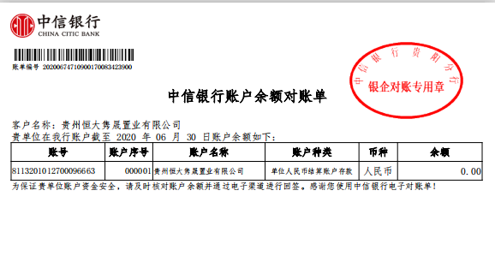

中国银行贵阳金阳支行 单位：元

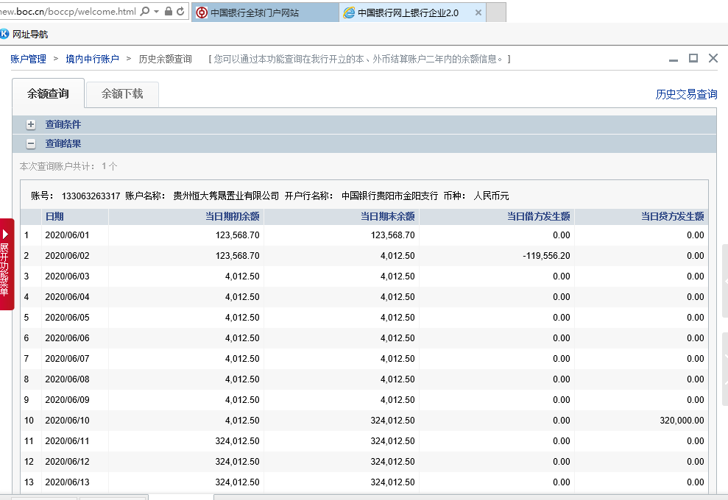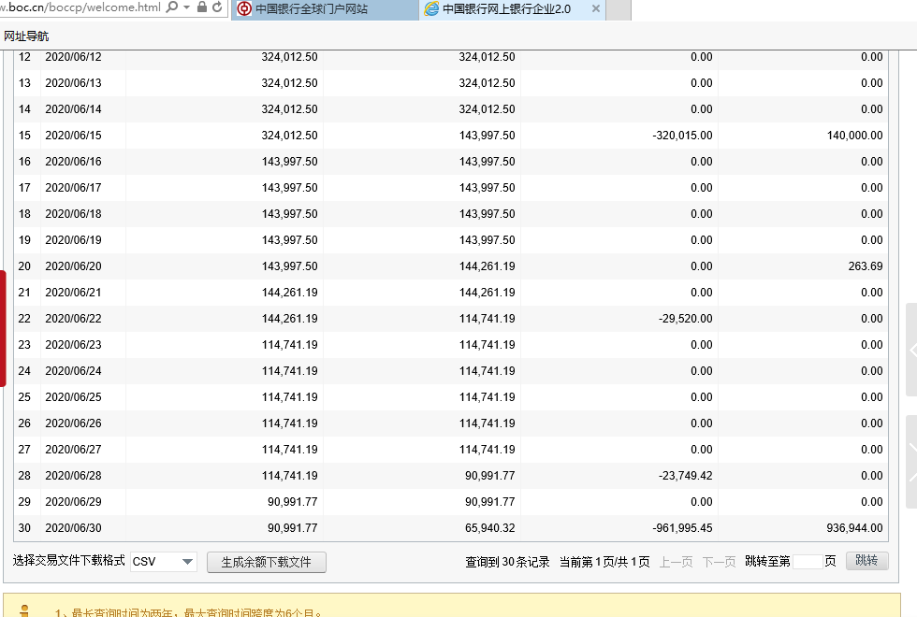

附件二 共管资料移交清单
监察室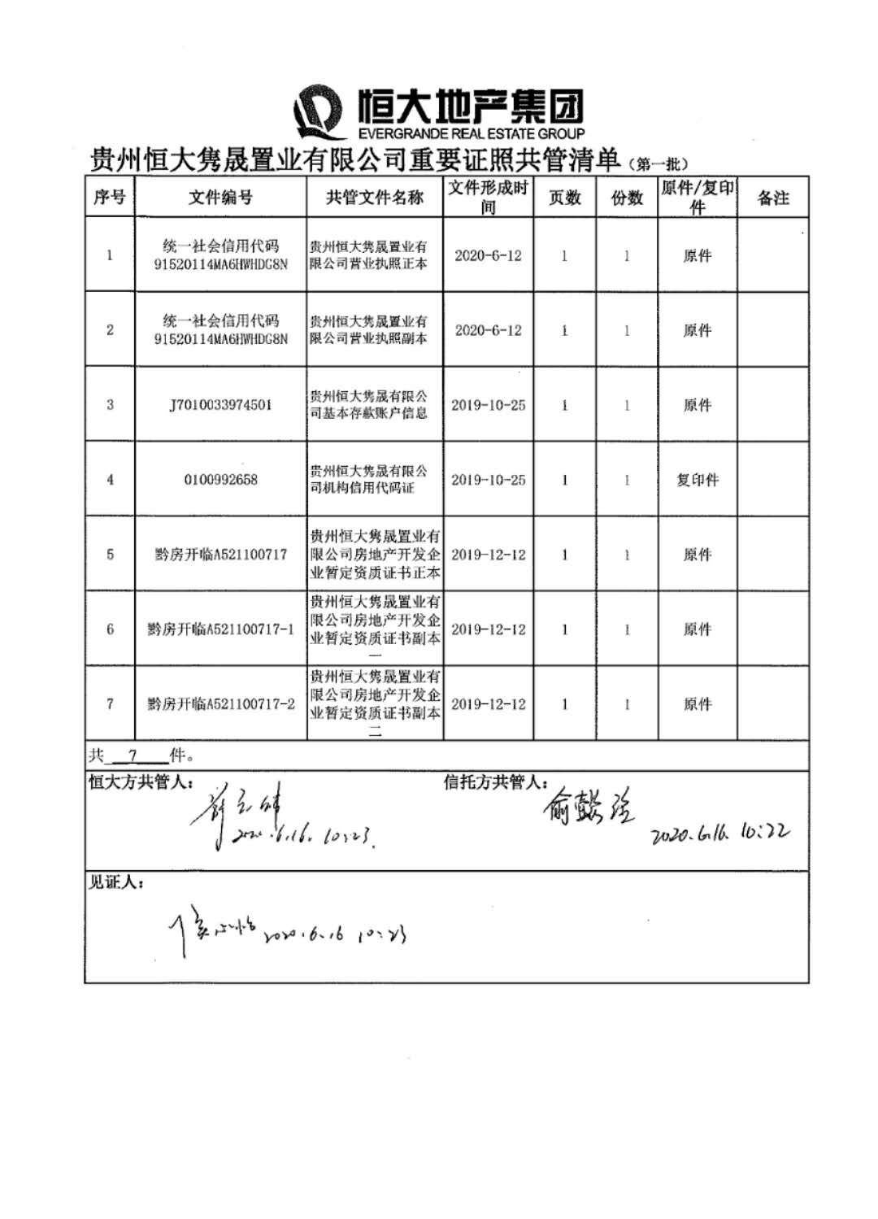
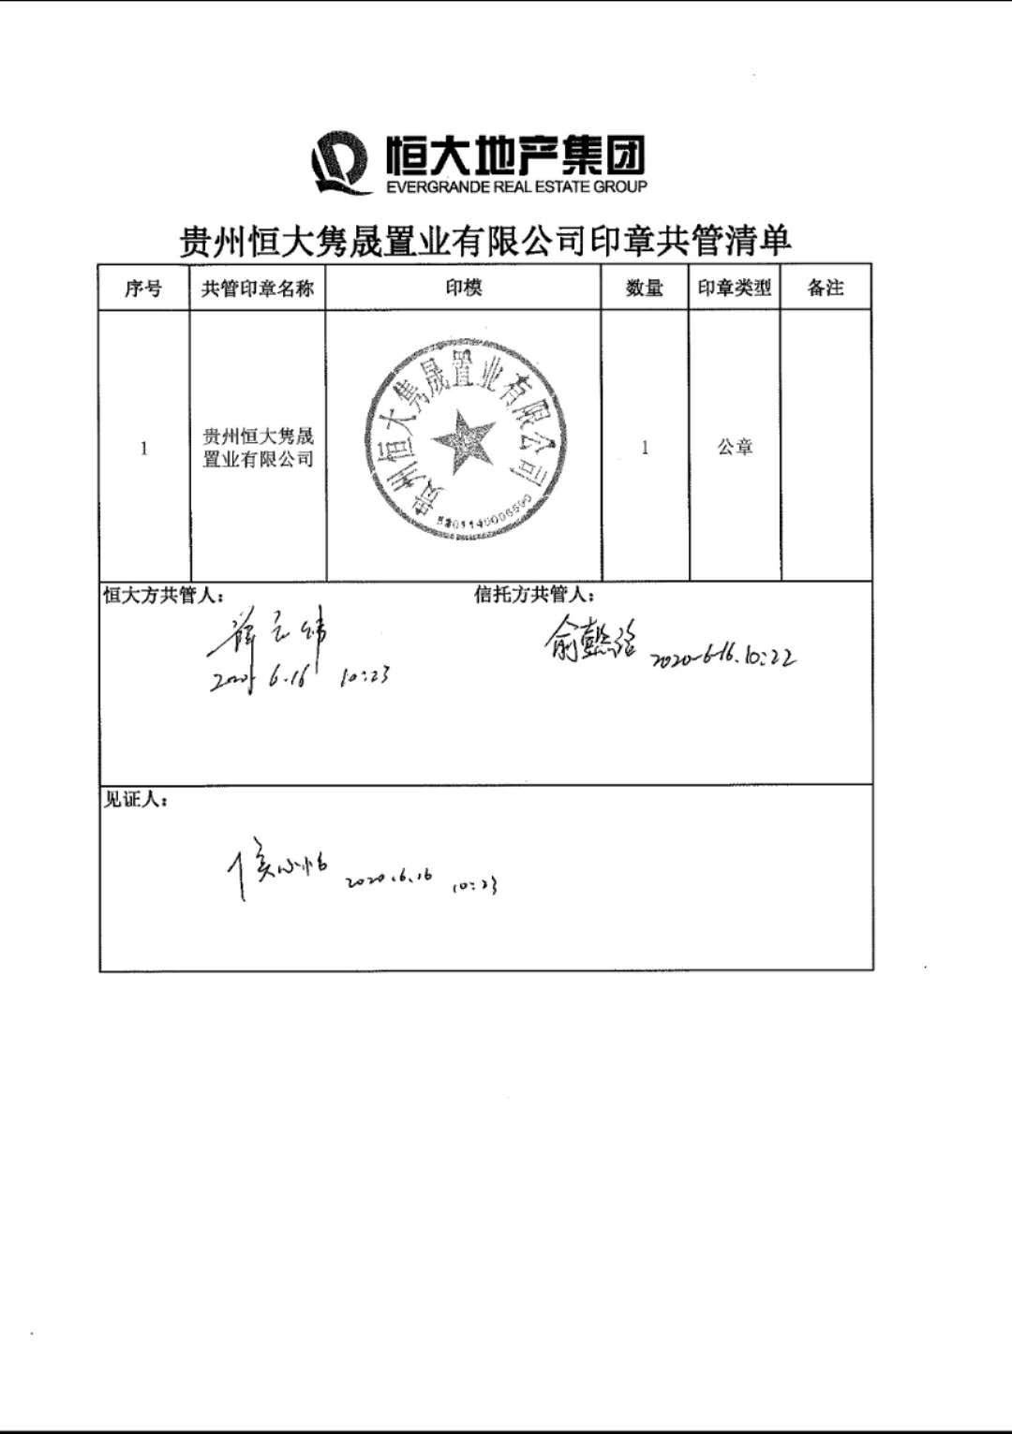
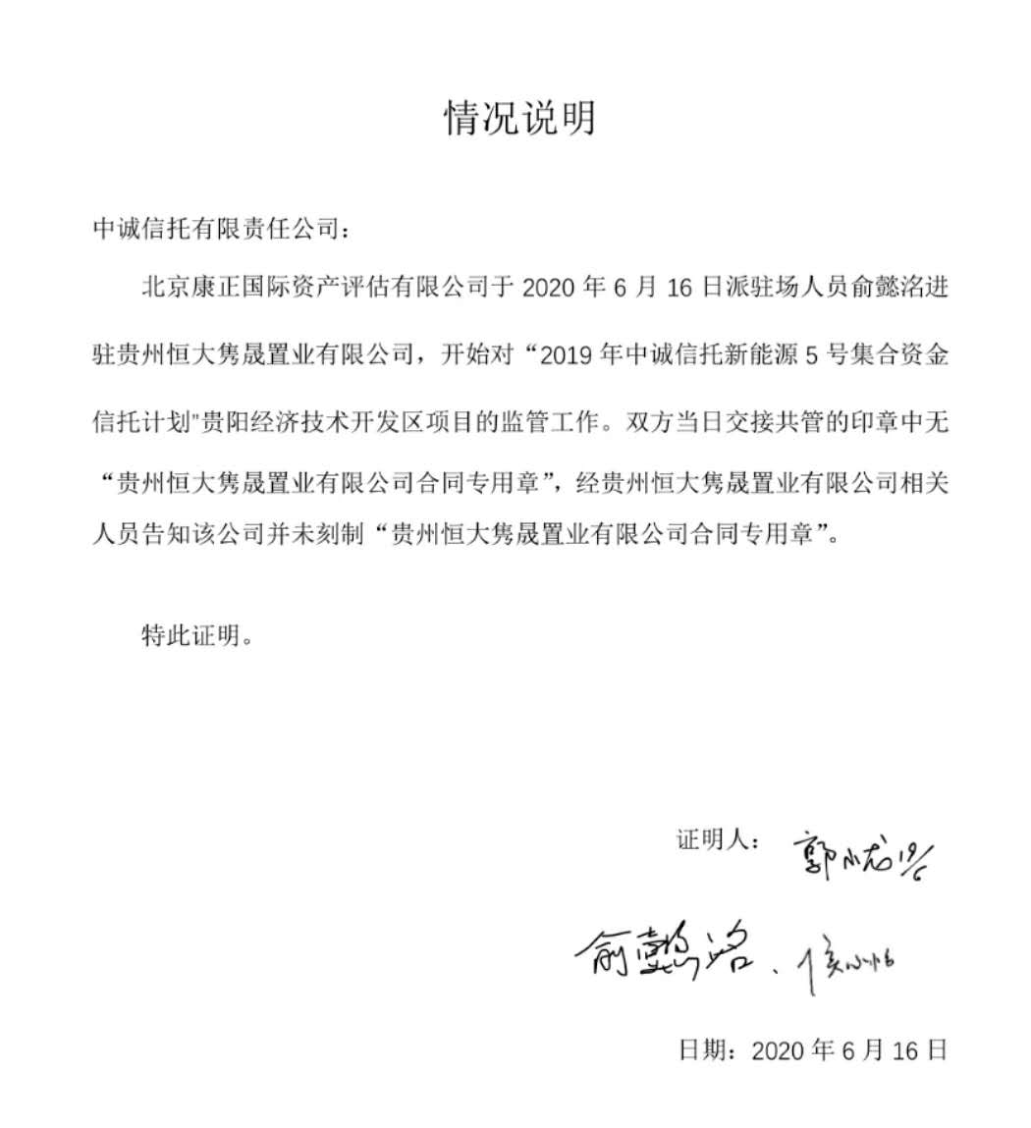

财务室
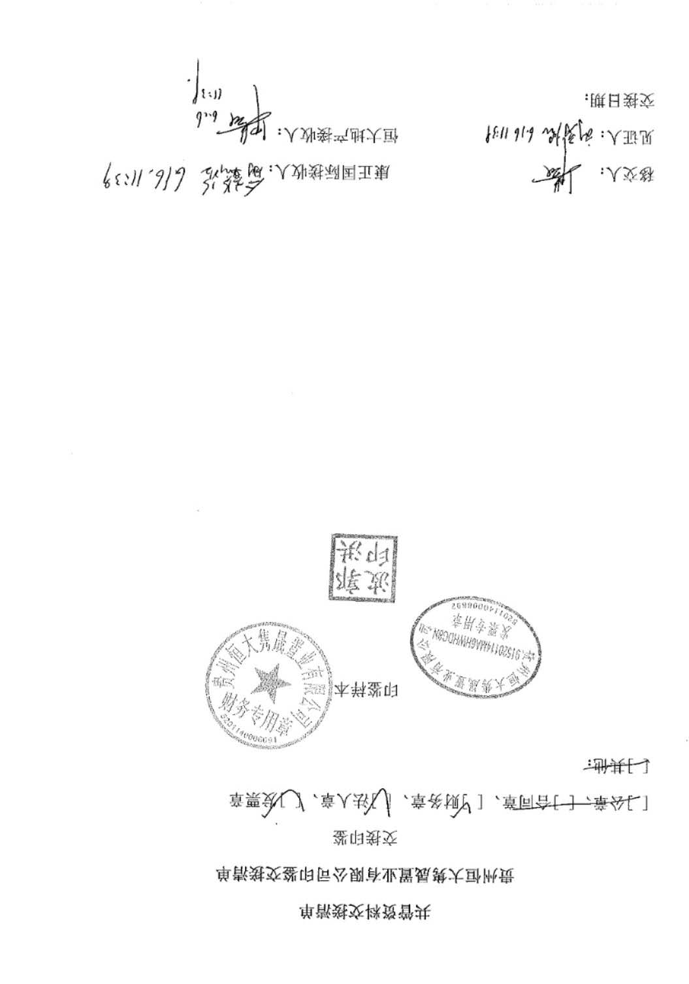
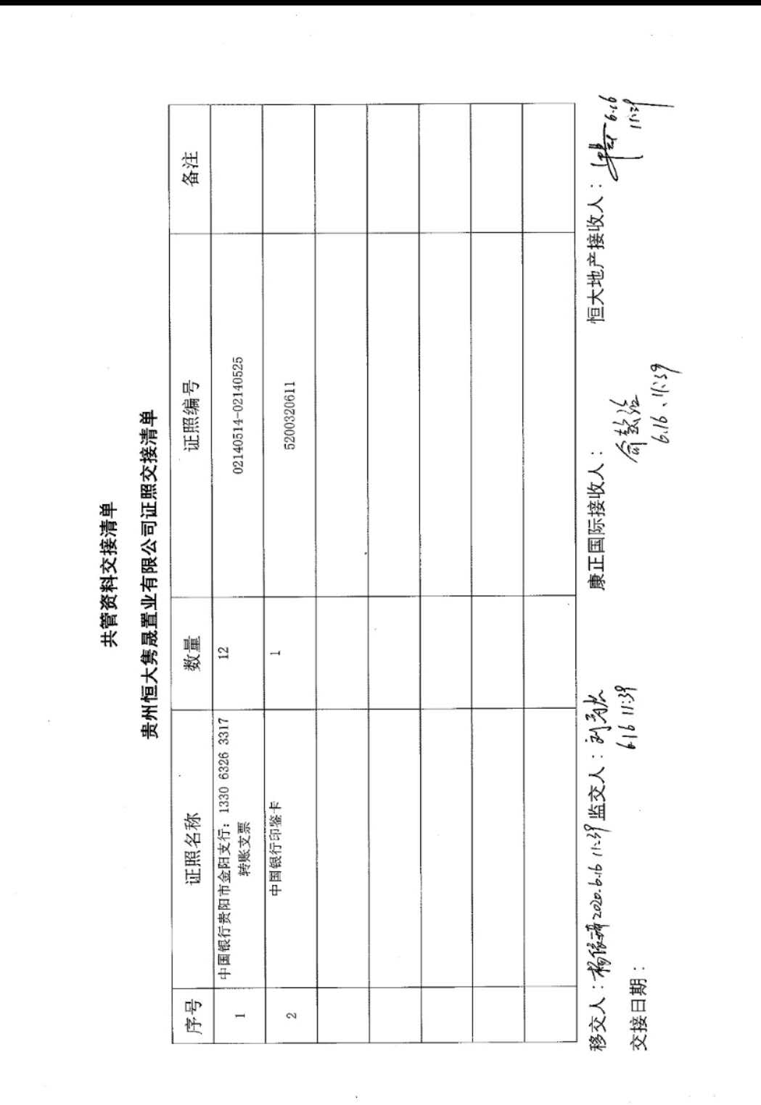

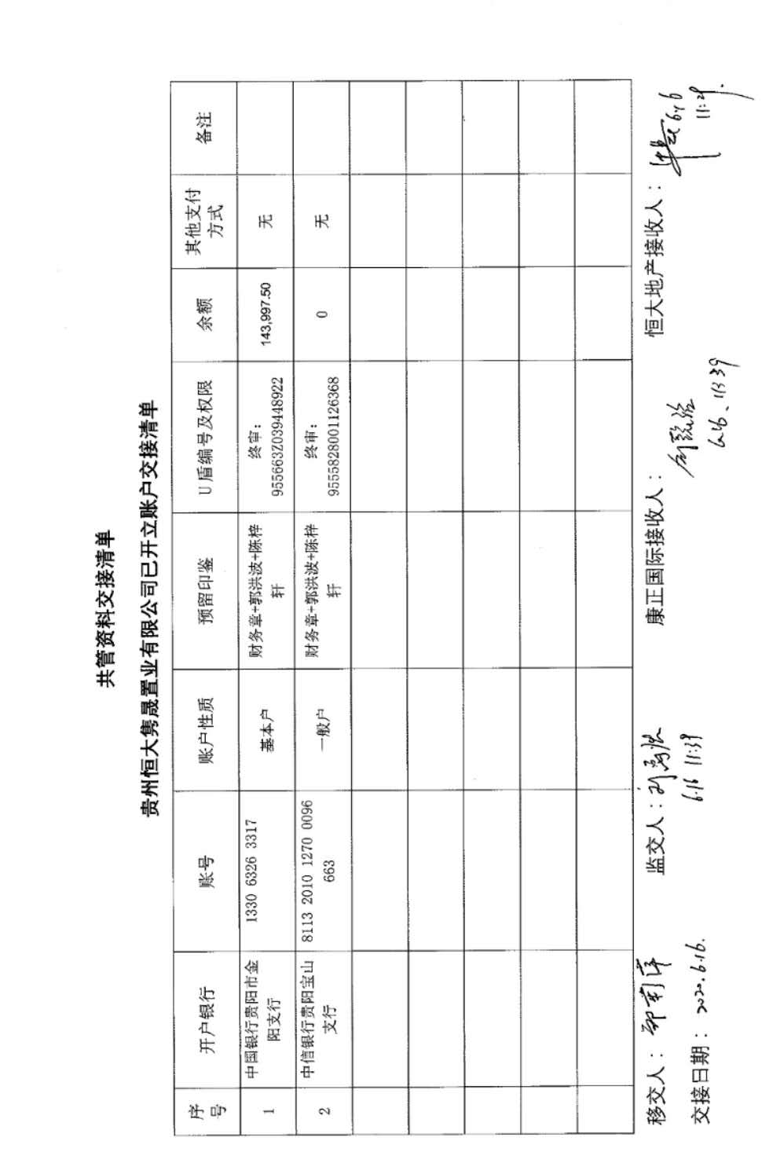

附件三 印章使用纸质版台账
监察室

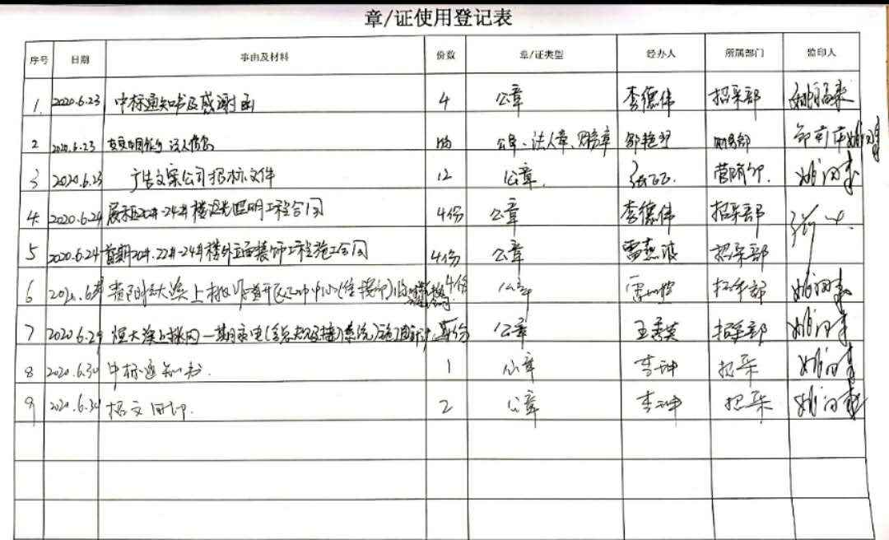

财务室

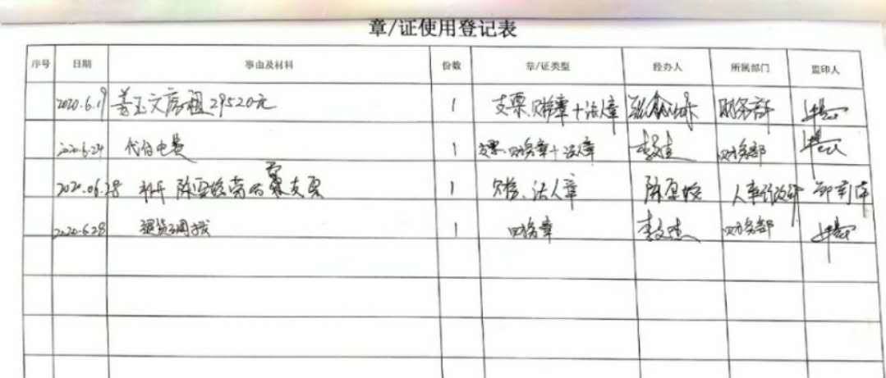
附件四 项目平面图
